Министерство науки и высшего образования Российской Федерации

федеральное государственное бюджетное образовательное учреждение

высшего образования
«Санкт-Петербургский государственный университет
промышленных технологий и дизайна»

Институт – Информационных технологий и автоматизации
Направление 09.03.03 – Прикладная информатика в дизайне
Кафедра – Цифровых и аддитивных технологий

РАЗРАБОТКА ПРОЕКТА
ВЕБ-САЙТ ДЛЯ КОМПАНИИ «Lune»

ТЕХНИЧЕСКОЕ ЗАДАНИЕ

Исполнитель – студент учебной группы 3-МД-5
(группа)
Крамаренко София Александровна
(фамилия, имя, отчество)

Ссылка на макет в Figma / URL: https://www.figma.com/design/R6TUCJZEWcQxEWFXf8Qoxp/Web-5-%D1%81%D0%B5%D0%BC?node-id=229-562&t=fwvsupHFmw9074VW-1
Ссылка на итоговый сайт / URL: https://qwer456888888888.github.io/WEB_Site1/index.html

Санкт-Петербург
2025
СОДЕРЖАНИЕ
ВВЕДЕНИЕ 3
МУДБОРД 8
СТРУКТУРА САЙТА 9
1 Страница: «Главная» 10
2 Страница: «Каталог товаров» 14
3 Страница: «Заявка» 17
4 Страница: «Контакты» 21
5 Страница: «О доставке» 24
6 Страница: «Карточка товара» 26

ВВЕДЕНИЕ
Название компании: «Lune» (Лунэ)
Форма собственности: индивидуальный предприниматель
Год основания: 2025
Местоположение: г. Санкт-Петербург
Девиз: «Создай свою магию»
Общая характеристика компании
Компания «Lune» представляет собой интернет-магазин авторских украшений ручной работы, выполненных из натуральных камней. Однако данный проект выходит за рамки стандартного коммерческого бренда: «Лунэ» позиционируется как творческое пространство, в котором ремесло приобретает художественную ценность, а украшения становятся способом самовыражения и отражением внутреннего состояния человека.
Концепция бренда вдохновлена символикой Луны, её изменчивостью и эстетикой ночного неба. Луна в данном контексте выступает как образ постоянного обновления и трансформации, подчёркивая идею о том, что красота формируется в процессе изменений. Таким образом, бренд объединяет в себе элементы природы, творчества и женственности, создавая цельную и узнаваемую философию.
Ассортимент и услуги
Основным направлением деятельности компании является продажа украшений ручной работы. В ассортимент входят браслеты, колье, серьги, кольца и кулоны, изготовленные из натуральных камней (лабрадорит, аметист, сердолик, агат и др.).
Каждое изделие создаётся вручную и отличается уникальностью, поскольку выпускается ограниченными коллекциями. Это позволяет сохранить высокое качество продукции и избежать эффекта массового производства.
Дополнительно компания предоставляет услуги доставки по всей территории России с использованием логистических сервисов СДЭК и Яндекс Доставка, что обеспечивает удобство и надёжность получения заказов.
Важно отметить, что компания «Lune» не занимается продажей материалов для творчества, обучающих курсов или проведением мастер-классов. Деятельность бренда полностью сосредоточена на создании и реализации готовых украшений, обладающих эстетической и символической ценностью.
Миссия и философия бренда
Миссия компании «Lune» заключается в том, чтобы дать людям возможность соприкоснуться с природной красотой и привнести в повседневную жизнь ощущение гармонии.
В основе философии бренда лежит идея о том, что каждый натуральный камень обладает собственной энергетикой и символическим значением. Соответственно, украшение рассматривается не только как элемент внешнего образа, но и как своеобразный оберег, отражающий индивидуальность владельца.
Процесс создания изделий сопровождается вниманием к деталям и внутреннему состоянию мастера, что, по замыслу бренда, влияет на итоговое восприятие украшения. В результате каждая работа несёт не только эстетическую, но и эмоциональную ценность.
Философия «Lune» может быть выражена через следующие принципы:
в простоте раскрывается глубина;
в свете проявляется мягкость;
в творчестве достигается внутренний покой.
Цели и задачи компании
Ключевой целью компании является формирование устойчивого и узнаваемого бренда в сегменте авторских украшений ручной работы, способного вызывать у потребителя эмоциональный отклик.
Для достижения поставленной цели определены следующие задачи:
разработка уникальных коллекций украшений из натуральных камней;
создание удобного и визуально привлекательного интернет-магазина с интуитивно понятной структурой каталога;
организация быстрой и прозрачной системы доставки;
формирование целостного имиджа бренда, ассоциирующегося с эстетикой, теплом и «лунной» символикой;
выстраивание эмоциональной связи с аудиторией посредством визуального контента, текстов и общей атмосферы сайта.
Целевая аудитория
Основную целевую аудиторию бренда составляют женщины в возрасте от 23 до 30 лет. Как правило, это жительницы крупных городов, обладающие развитым чувством вкуса и стремлением к самовыражению. Они активно используют социальные сети, ориентируются на визуальный контент и уделяют внимание эстетике повседневной жизни.
Для данной аудитории украшение выполняет не только декоративную функцию, но и становится:
способом выразить внутреннее состояние;
элементом личного ритуала заботы о себе;
инструментом создания индивидуального образа.
Социально-демографические характеристики
Целевая аудитория включает женщин с высшим или незаконченным высшим образованием, занятых в сферах IT, маркетинга, дизайна, креативных индустрий или офисной деятельности. Также сюда относятся студентки творческих направлений.
Уровень дохода — средний и выше среднего (от 60 000 рублей), при этом потребитель готов инвестировать в украшения суммы от 5 000 до 30 000 рублей. Географически аудитория сосредоточена в крупных городах с развитой цифровой инфраструктурой.
Психографические особенности
Представители аудитории ориентированы на осознанное потребление и ценят уникальные изделия, не относящиеся к масс-маркету. Их интересы включают астрологию, символику камней, духовные практики и эстетические концепции минимализма и природной гармонии.
Для них важно ощущение причастности к миру творчества, индивидуальности и внутренней силы.
Поведенческие характеристики
Покупки преимущественно совершаются в онлайн-среде. При выборе интернет-магазина особое внимание уделяется визуальному оформлению, качеству фотографий и глубине описаний.
Потребители активно используют такие платформы, как Pinterest и Telegram, где ищут вдохновение и новые идеи. Характерной особенностью является совершение покупок в вечернее время, когда появляется возможность расслабиться и уделить внимание себе.
Ценности и мотивация
Ключевыми ценностями аудитории являются эстетика, гармония и индивидуальность. Значимую роль играет эмоциональная связь с брендом, а также желание приобретать не просто товар, а изделие с историей и смыслом.
Дополнительной мотивацией выступает стремление поддерживать локальные бренды и ручной труд.
Конкурентные преимущества бренда
Выбор в пользу «Lune» обусловлен рядом факторов:
уникальная визуальная концепция, основанная на «лунной» эстетике;
наличие смысловой и эмоциональной составляющей у каждого изделия;
доверительный и тёплый тон коммуникации с аудиторией;
высокое качество ручной работы и использование натуральных материалов;
создание атмосферы, в которой клиент ощущает себя частью единого творческого пространства.
Ценовой сегмент
Продукция бренда представлена в нескольких ценовых категориях:
базовый сегмент (браслеты, кольца, небольшие серьги): 5 000 – 10 000 рублей;
средний сегмент (колье, сложные серьги, наборы): 10 000 – 20 000 рублей;
премиальный сегмент (крупные изделия, редкие камни): 20 000 – 30 000 рублей.
Вторичная аудитория
К вторичной аудитории относятся мужчины в возрасте 25–35 лет, приобретающие украшения в качестве подарка. Для них важны оригинальность, эстетика и эмоциональная ценность изделия.
Также в данную категорию входят женщины старше 30 лет, которые отдают предпочтение натуральным материалам и ручной работе, но выбирают более сдержанные и классические дизайнерские решения.
Визуальная концепция
Идея: сайт должен ощущаться как спокойное лунное пространство, где каждая страница — как страница старинного альбома о творчестве и природе.
Цвет | HEX
Лунно-серебристый | #C0C0C0
Глубокий синий | #1C1F4A
Белый | #FFFFFF
Лавандовый | #C8A2C8
Светло-серый | #EAEAEA





Нежелательные цвета:
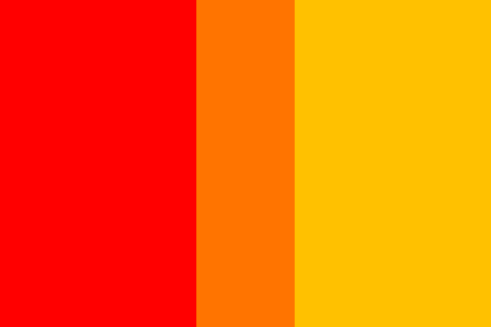

Шрифты:
Playfair Display

МУДБОРД

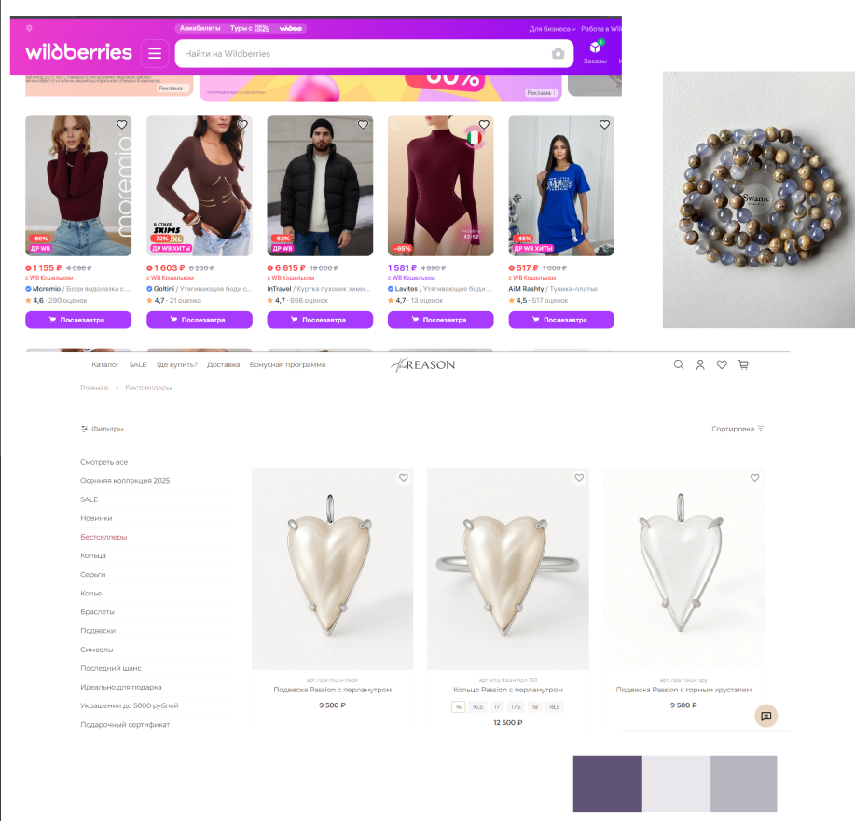

СТРУКТУРА САЙТА
Структура сайта:
Страница 1: «Главная».
Страница 2: «Каталог».
Страница 3: «Заявка».
Страница 4: «Контакты».
Страница 5: «О доставке».
Страница 6: «Карта товара».
На рисунке 1 изображена структура сайта в виде схемы.
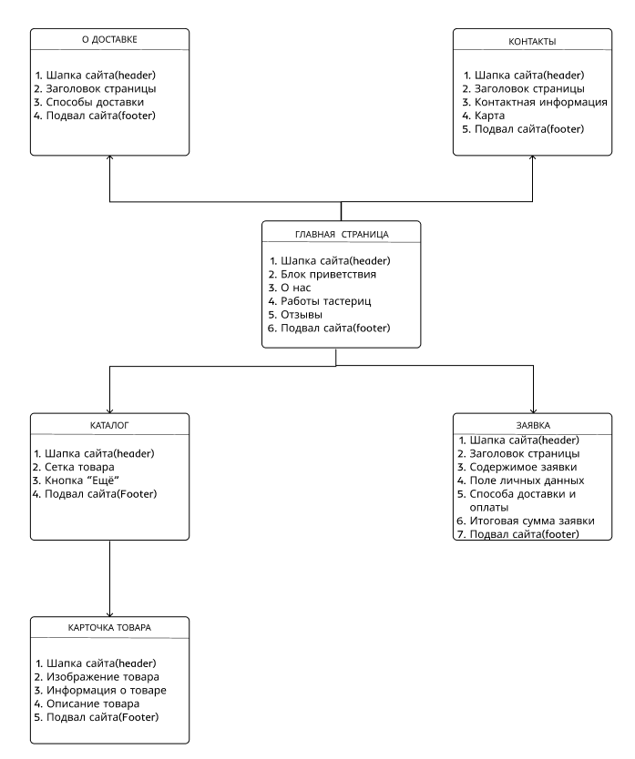
Рисунок 1 – Структура сайта в виде схемы

1 Страница: «Главная»
1) Header – Шапка
Навигационная панель закреплена в верхней части интерфейса и остаётся доступной пользователю при прокрутке страницы. Данный элемент является сквозным и отображается на всех страницах сайта.
Структура шапки организована слева направо и включает следующие интерактивные элементы:
Логотип «Луна с подвеской» — графическое изображение, выполненное в фирменном стиле бренда. При нажатии на логотип пользователь с любой страницы перенаправляется на главную страницу сайта.
Горизонтальное меню навигации, включающее следующие разделы:
«Главное»
«Каталог»
«Заявка»
«Контакты»
«О доставке»
Каждый пункт меню является кликабельной ссылкой и ведёт на соответствующую внутреннюю страницу сайта. При наведении курсора реализуется интерактивное состояние (hover), выражающееся в изменении цвета текста и/или появлении подчёркивания, что обеспечивает визуальную обратную связь пользователю.
2) Body – Основное тело
Главная страница представляет собой лендинг с последовательным вертикальным расположением блоков. Компоновка выстроена по принципу «сверху вниз» — от общего визуального представления бренда к более детализированному контенту.
2.1. Hero-section (главный баннер)
Hero-секция располагается непосредственно под шапкой сайта и является ключевым визуальным элементом страницы, формирующим первое впечатление пользователя.
Формат исполнения — полноширинный блок с фоновым изображением, соответствующим тематике бренда (украшения, декоративные элементы, природные мотивы).
В центральной части баннера размещён текст крупного размера:
«Lune — украшения, наполненные смыслом»
Под текстом располагается кнопка призыва к действию: «Каталог».
Характеристики кнопки:
цвет: сероватый, гармонирующий с общей цветовой палитрой сайта;
при наведении (hover): изменение яркости или оттенка;
при нажатии: осуществляется переход на страницу «Каталог».
Основная задача блока — быстрое позиционирование бренда и привлечение внимания пользователя.
2.2. Блок «О нас»
Блок выполнен с использованием шахматной (чередующейся) вёрстки, что обеспечивает визуальную динамику и улучшает восприятие информации.
Структура блока:
1 строка: текстовый блок слева, изображение справа;
2 строка: изображение слева, текст справа;
Текстовые блоки содержат краткую информацию о бренде, его философии и особенностях продукции.
Адаптивность: на мобильных устройствах колонки перестраиваются в вертикальный формат — текст располагается над изображением или под ним, что обеспечивает удобство чтения и корректное отображение контента.
2.3. Блок «Работы наших мастериц»
В верхней части блока размещён заголовок: «Работы наших мастериц».
Ниже представлены два изображения, демонстрирующие примеры готовых изделий.
Каждое изображение является интерактивным:
при нажатии открывается модальное окно;
изображение увеличивается для детального просмотра;
реализована возможность закрытия окна (иконка или клик вне области).
Данный блок выполняет функцию визуального подтверждения качества и уникальности продукции.
2.4. Блок «Отзывы»
Блок содержит три пользовательских отзыва, оформленных в виде карточек. Расположение карточек реализовано в шахматном порядке:
первый отзыв — слева;
второй — справа;
третий — внизу.
Каждая карточка включает:
фон в виде светлого или серого прямоугольника;
имя автора;
возраст;
текст отзыва;
оценку в виде звёзд (по пятибалльной шкале), отображающую уровень удовлетворённости.
Цель блока — формирование доверия к бренду за счёт демонстрации реального пользовательского опыта.
2.5. Дополнительные элементы управления
На странице реализована одна плавающая кнопка:
Кнопка «Наверх» — располагается в нижней части экрана (слева или справа) и имеет форму круга со стрелкой.
Характеристики:
появляется при прокрутке страницы (ориентировочно после 300–500 пикселей);
при нажатии выполняется плавная прокрутка к началу страницы;
при наведении (hover): изменение цвета и/или лёгкое увеличение масштаба.
Плавающая кнопка «Поддержка» на данной странице не предусмотрена.
3) Footer – Подвал
Футер сайта выполнен в серо-фиолетовой цветовой гамме, соответствующей общей стилистике бренда.
Структура подвала — двухколоночная.
Левая часть (контактная информация)
Содержит основные контактные данные, представленные в текстовом виде:
номер телефона;
адрес электронной почты;
физический адрес: г. Санкт-Петербург, ул. Двинская, д. 16.
Правая часть
Содержит интерактивные элементы:
Кнопка «Заказать» — основная кнопка действия, при нажатии перенаправляет пользователя на страницу оформления заявки.
Под кнопкой размещены иконки (или кнопки) перехода в социальные сети:
Telegram
ВКонтакте
При нажатии на данные элементы пользователь переходит на внешние ресурсы (официальные страницы компании), которые открываются в новой вкладке браузера.
В нижней части футера, слева, размещается строка копирайта:
«© Lune by Крамаренко София», указывающая на авторство проекта.

2 Страница: «Каталог товаров»
1) Header – Шапка
Шапка сайта полностью идентична главной странице и является сквозным элементом интерфейса. Навигационная панель закреплена в верхней части экрана и остаётся доступной пользователю при прокрутке.
В её состав входят следующие элементы, расположенные слева направо:
Логотип «Луна с подвеской» — графический элемент фирменного стиля. При нажатии пользователь с любой страницы возвращается на главную страницу сайта.
Горизонтальное меню навигации, включающее разделы:
«Главное»
«Каталог»
«Заявка»
«Контакты»
«О доставке»
Каждый пункт меню является кликабельным и ведёт на соответствующую страницу. При наведении курсора (hover) элементы изменяют своё визуальное состояние (цвет и/или подчёркивание), что обеспечивает понятную интерактивность.
2) Body – Основное тело
Страница представляет собой упрощённый каталог товаров с фиксированным количеством позиций на первом экране и возможностью их последующей подгрузки.
2.1. Элемент навигации «Назад»
В верхней части основного контента, между шапкой и блоком товаров, располагается кнопка в виде стрелки «назад» (←).
Функционал элемента:
при нажатии пользователь возвращается на предыдущую страницу;
в случае прямого перехода (например, извне сайта) — осуществляется переход на главную страницу.
Данный элемент упрощает навигацию и повышает удобство использования сайта.
2.2. Сетка товаров
На странице отображается фиксированный набор из 6 товаров, организованных в виде сетки.
Структура:
по горизонтали — 3 карточки;
по вертикали — 2 ряда (формат 3 × 2).
Такое расположение обеспечивает компактное и визуально сбалансированное представление продукции.
2.3. Карточка товара
Каждый товар представлен в виде карточки с унифицированной структурой.
Состав элементов карточки:
Изображение товара
Основной визуальный элемент, выполненный в прямоугольном формате со скруглением углов (примерно 10 px).
Информационный блок под изображением, состоящий из двух частей:
слева — название товара;
справа — используемые материалы (например: серебро, натуральный камень, керамика и т.д.).
Цена
Размещается ниже строки с названием и материалами, визуально выделяется и легко считывается пользователем.
Кнопка «Заказать»
Располагается под ценой.
Характеристики:
цвет: фиолетовый;
текст: белый;
единый стиль для всех карточек.
При нажатии на кнопку пользователь перенаправляется на страницу «Заявка» (либо инициируется добавление товара в заявку — в зависимости от общей логики сайта).
2.4. Кнопка дозагрузки товаров
Под основной сеткой размещается кнопка с текстом, например: «Показать ещё» или «Загрузить больше».
Функционал:
при нажатии подгружается дополнительный список товаров;
новые карточки отображаются ниже уже существующих;
структура сетки сохраняется (те же размеры и расположение элементов).
Данный элемент позволяет расширить каталог без перегрузки интерфейса при первичной загрузке страницы.
3) Плавающий элемент – Корзина
На странице присутствует плавающий элемент в виде иконки корзины, закреплённый сбоку экрана (слева или справа).
Функциональные возможности:
отображает текущее количество добавленных товаров;
при пустой корзине информирует пользователя об отсутствии выбранных позиций;
при нажатии выполняется переход на страницу «Заявка» (оформление заказа).
Элемент остаётся видимым при прокрутке страницы, обеспечивая быстрый доступ к оформлению заказа.
4) Footer – Подвал
Подвал страницы полностью идентичен футеру главной страницы и выполнен в единой стилистике сайта (серо-фиолетовая цветовая гамма).
Левая часть (контактная информация)
Содержит:
номер телефона;
адрес электронной почты;
адрес: г. Санкт-Петербург, ул. Двинская, д. 16;
строку копирайта: «© Lune by Крамаренко София».
Правая часть
Включает:
кнопку «Заказать», ведущую на страницу оформления заявки;
иконки (или кнопки) перехода в социальные сети:
Telegram
ВКонтакте
При нажатии ссылки открываются в новой вкладке браузера.

3 Страница: «Заявка»
1) Header – Шапка
Навигационная панель закреплена в верхней части интерфейса и является сквозным элементом, доступным на всех страницах сайта.
В состав шапки входят следующие элементы, расположенные слева направо:
Логотип «Луна с подвеской» — графическое изображение фирменного стиля. При нажатии пользователь с любой страницы сайта перенаправляется на главную страницу.
Горизонтальное меню навигации, включающее разделы:
«Главное»
«Каталог»
«Заявка»
«Контакты»
«О доставке»
Особенность данной страницы заключается в отсутствии кнопки «Заказать» в шапке, так как функционал оформления заказа реализован непосредственно в теле страницы.
Каждый пункт меню является кликабельным и ведёт на соответствующую страницу. При наведении курсора (hover) изменяется визуальное состояние элемента (цвет и/или подчёркивание), что обеспечивает интерактивную обратную связь.
2) Body – Основное тело
Страница «Заявка» предназначена для оформления заказа пользователем и включает последовательную структуру элементов: от навигации и состава заказа до заполнения персональных данных и подтверждения покупки.
2.1. Кнопка «Назад»
В верхней части основного контента, между шапкой и основным содержимым, расположена стрелка навигации «назад».
Функционал:
при нажатии осуществляется возврат на предыдущую страницу;
обеспечивает упрощённую навигацию внутри сайта.
2.2. Заголовок страницы
В верхней части контента размещён заголовок:
«Ваша заявка:»
Данный элемент обозначает начало блока оформления заказа и визуально отделяет его от навигационной части страницы.
2.3. Блок товара в заявке
Основной блок представляет собой фиолетовый прямоугольник, в котором отображается выбранный пользователем товар.
В верхней части блока расположен разделитель в виде двух белых горизонтальных линий. Между ними находится информационная строка с данными товара:
изображение товара;
название товара;
материалы (располагаются справа от названия);
кнопка «Минус» (уменьшение количества);
счётчик количества товара (например: 1, 2, 3…);
кнопка «Плюс» (увеличение количества);
цена товара (за единицу или итоговая, в зависимости от логики расчёта);
кнопка «Удалить» (удаляет товар из заявки).
Данный блок позволяет пользователю управлять составом заказа напрямую на странице оформления.
2.4. Анкета и контактная информация
Ниже блока товара располагается форма ввода данных пользователя, организованная в две колонки для удобства заполнения.
Первая строка:
слева — поле «ФИО» (фамилия, имя, отчество);
справа — поле «Телефон» (контактный номер).
Вторая строка:
слева — поле «Доставка» (заголовок блока);
справа — поле «Email» (электронная почта).
Далее по вертикали (левая колонка):
«Город» — поле для ввода города получателя;
«Пункт» — поле для указания пункта выдачи или адреса доставки;
«Ваши пожелания» — текстовое поле для дополнительных комментариев к заказу.
2.5. Блок выбора доставки и оплаты
Справа от блока адреса (или на одной горизонтальной линии с полем «Город») располагается выбор способа доставки в виде чекбоксов:
Яндекс Доставка
СДЭК
Ниже отображается дополнительная информация о доставке (сроки и номер заказа/отслеживания — в зависимости от реализации системы).
Блок оплаты размещается ниже или рядом с полем «Ваши пожелания» и включает выбор способа оплаты:
СБП (Система быстрых платежей)
оплата картой
Выбор осуществляется с помощью радиокнопок или чекбоксов.
2.6. Блок «Итог»
Отдельный информационный блок, отображающий расчёт стоимости заказа.
Содержит:
стоимость товара (с учётом количества);
стоимость доставки;
итоговую сумму к оплате.
Блок служит для прозрачного отображения финальной стоимости перед оформлением заказа.
2.7. Кнопка «Заказать»
В нижней части страницы расположена основная кнопка действия:
цвет фона: фиолетовый;
цвет текста: белый;
текст: «Заказать».
При нажатии выполняется оформление заказа и осуществляется переход на страницу подтверждения (например, «Заказ успешно оформлен» или аналогичное уведомление).
3) Footer – Подвал
Футер страницы полностью идентичен подвалу главной страницы и выполнен в общей стилистике сайта. Цвет фона — серо-фиолетовый.
Левая часть (контактная информация)
Содержит:
номер телефона;
адрес электронной почты;
адрес: г. Санкт-Петербург, ул. Двинская, д. 16;
строку копирайта: «© Lune by Крамаренко София».
Правая часть
Содержит:
кнопку «Заказать» отсутствует так как пользователь находится на странице заявки;
иконки перехода в социальные сети:
Telegram
ВКонтакте
Ссылки открываются в новой вкладке браузера.

4 Страница: «Контакты»
1) Header – Шапка
Навигационная панель закреплена в верхней части интерфейса и является сквозным элементом сайта, доступным на всех страницах.
В её состав входят следующие элементы, расположенные слева направо:
Логотип «Луна с подвеской» — графическое изображение фирменного стиля. При нажатии пользователь с любой страницы перенаправляется на главную страницу сайта.
Горизонтальное меню навигации, включающее разделы:
«Главное»
«Каталог»
«Заявка»
«Контакты»
«О доставке»
Каждый пункт меню является кликабельной ссылкой и ведёт на соответствующую страницу. При наведении курсора (hover) изменяется визуальное состояние элемента (цвет и/или подчёркивание), что обеспечивает понятную интерактивную обратную связь.
2) Body – Основное тело
Страница «Контакты» предназначена для предоставления пользователю информации о местоположении компании и способах связи. Структура страницы построена последовательно — от навигации к контактным данным и карте.
2.1. Кнопка «Назад»
В верхней части основного контента, между шапкой и информационными блоками, расположена стрелка навигации «назад».
Функционал:
при нажатии осуществляется возврат на предыдущую страницу;
обеспечивает удобную внутреннюю навигацию по сайту.
2.2. Заголовок страницы
В верхней части контента размещён заголовок первого уровня:
«Контакты».
Данный элемент обозначает начало информационного блока и визуально структурирует страницу.
2.3. Контактная информация (офис, телефон, email)
Основной информационный блок разделён на две части для удобства восприятия:
Левая часть:
адрес офиса компании.
Правая часть:
номер телефона;
адрес электронной почты (e-mail).
Требования к интерактивности:
номер телефона является кликабельным и при нажатии инициирует набор;
e-mail является кликабельным и при нажатии открывает форму нового письма.
2.4. Карта (Яндекс.Карты)
Ниже блока контактной информации располагается интерактивная карта, реализованная на основе сервиса Яндекс.Карты.
Функционал карты:
отображение местоположения офиса компании;
установлен маркер по адресу: г. Санкт-Петербург, ул. Двинская, д. 16;
возможность масштабирования;
возможность перемещения карты;
функция построения маршрута до точки.
Данный элемент обеспечивает визуальную привязку компании к реальному местоположению и упрощает поиск офиса пользователем.
3) Плавающий элемент – Корзина
На странице присутствует фиксированная плавающая иконка корзины, аналогичная другим страницам сайта.
Функциональность:
отображает количество товаров в заявке;
при отсутствии товаров показывает пустое состояние;
при нажатии выполняется переход на страницу «Заявка».
Элемент не привязан к конкретному товару и функционирует как общий элемент системы оформления заказа.
4) Footer – Подвал
Футер страницы полностью идентичен подвалу главной страницы и выполнен в единой стилистике сайта. Цвет фона — серо-фиолетовый.
Левая часть (контактная информация)
Содержит:
номер телефона;
адрес электронной почты;
адрес: г. Санкт-Петербург, ул. Двинская, д. 16;
строку копирайта: «© Lune by Крамаренко София».
Правая часть
Содержит:
кнопку «Заказать», ведущую на страницу оформления заявки;
иконки перехода в социальные сети:
Telegram
ВКонтакте
Ссылки открываются в новой вкладке браузера.

5 Страница: «О доставке»
1) Header – Шапка
Навигационная панель закреплена в верхней части интерфейса и является сквозным элементом сайта, доступным пользователю на всех страницах.
В состав шапки входят следующие элементы, расположенные слева направо:
Логотип «Луна с подвеской» — графический элемент фирменного стиля. При нажатии пользователь с любой страницы сайта перенаправляется на главную страницу.
Горизонтальное меню навигации, включающее разделы:
«Главное»
«Каталог»
«Заявка»
«Контакты»
«О доставке»
Каждый пункт меню является кликабельной ссылкой и ведёт на соответствующую страницу сайта. При наведении курсора (hover) реализуется изменение визуального состояния элемента (цвет и/или подчёркивание), что обеспечивает понятную интерактивную обратную связь пользователю.
2) Body – Основное тело
Страница «О доставке» предназначена для информирования пользователя об условиях, сроках и способах доставки заказов. Основной контент представлен в текстовом виде и дополнен навигационной кнопкой.
2.1. Заголовок страницы
В верхней части контента размещён заголовок первого уровня:
«Доставка».
Данный элемент задаёт структуру страницы и обозначает её основную тематику.
2.2. Текстовый блок (информация о доставке)
Основную часть страницы занимает информационный текст, содержащий ключевые условия доставки:
Отправка заказов осуществляется из города Санкт-Петербург по всей территории России.
Доставка выполняется до пунктов выдачи сервисов СДЭК и Яндекс Доставка.
Стоимость доставки составляет 350 рублей.
Сроки доставки варьируются от 1 до 7 дней в зависимости от региона получателя.
После оформления и отправки заказа клиенту предоставляется трек-номер для отслеживания посылки.
Данный блок обеспечивает пользователя полной информацией о логистике и условиях получения заказа.
2.3. Кнопка «Каталог»
В нижней части текстового блока расположена основная навигационная кнопка:
цвет фона: фиолетовый;
цвет текста: белый;
текст: «Каталог».
При нажатии осуществляется переход на страницу «Каталог товаров».
Кнопка служит для быстрого возврата пользователя к просмотру продукции после ознакомления с условиями доставки.
3) Плавающий элемент – Корзина
На странице присутствует фиксированная плавающая иконка корзины, аналогичная другим страницам сайта.
Функциональность:
отображает количество товаров в заявке;
при отсутствии товаров показывает пустое состояние;
при нажатии выполняется переход на страницу «Заявка».
Элемент функционирует как единый интерфейсный компонент и не привязан к конкретному товару.
4) Footer – Подвал
Футер страницы полностью идентичен подвалу главной страницы и выполнен в общей стилистике сайта. Цвет фона — серо-фиолетовый.
Левая часть (контактная информация)
Содержит:
номер телефона;
адрес электронной почты;
адрес: г. Санкт-Петербург, ул. Двинская, д. 16;
строку копирайта: «© Lune by Крамаренко София».
Правая часть
Содержит:
кнопку «Заказать», ведущую на страницу оформления заявки;
иконки перехода в социальные сети:
Telegram
ВКонтакте
Ссылки открываются в новой вкладке браузера.

6 Страница: «Карточка товара»
1) Header – Шапка
Шапка сайта полностью идентична главной странице и является сквозным элементом интерфейса, доступным на всех страницах проекта. Навигационная панель закреплена в верхней части экрана и остаётся фиксированной при прокрутке страницы.
В состав шапки входят следующие элементы, расположенные слева направо:
Логотип «Луна с подвеской» — графический элемент фирменного стиля. При нажатии пользователь с любой страницы сайта перенаправляется на главную страницу.
Горизонтальное меню навигации, включающее разделы:
«Главное»
«Каталог»
«Заявка»
«Контакты»
«О доставке»
Каждый пункт меню является кликабельной ссылкой и ведёт на соответствующую страницу сайта. При наведении курсора (hover) реализуется изменение визуального состояния элемента (цвет и/или подчёркивание), что обеспечивает понятную интерактивную обратную связь пользователю.
2) Body – Основное тело
Страница представляет собой детальную карточку одного конкретного товара. Основной контент организован в формате двухколоночной структуры, что позволяет разделить визуальную и текстовую информацию и повысить удобство восприятия.
2.1. Левая колонка
В левой части размещается основное изображение товара.
Изображение является ключевым визуальным элементом и демонстрирует внешний вид изделия. Оно занимает большую часть левой колонки и служит основным источником первичного восприятия товара пользователем.
2.2. Правая колонка
Правая колонка содержит текстовую информацию о товаре, расположенную вертикально сверху вниз:
Название товара — основной заголовок карточки.
Материалы — информация о составе изделия (например: серебро, натуральный камень, керамика и т.д.).
Описание товара — краткое или расширенное текстовое описание, раскрывающее особенности изделия, его внешний вид, символику и возможные характеристики.
2.3. Блок «Цена и кнопка»
Ниже основной информации располагается функциональный блок взаимодействия с товаром.
Данный блок включает два элемента, расположенных в одной строке:
Цена товара — отображается слева и является визуально выделенным элементом;
Кнопка «Купить» — расположена справа от цены.
Характеристики кнопки:
текст: «Купить» (белый);
фон: фиолетовый;
единый стиль для всего сайта.
При нажатии кнопка инициирует добавление товара в оформление заказа либо перенаправляет пользователя на страницу «Заявка» (в зависимости от реализованной логики сайта).
3) Плавающий элемент – Корзина
На странице присутствует фиксированный плавающий элемент в виде иконки корзины, аналогичный элементу на странице каталога.
Функциональность:
отображает текущее количество добавленных товаров;
при отсутствии товаров отображает пустое состояние;
при нажатии выполняется переход на страницу «Заявка».
Следует отметить, что корзина не привязана к конкретному товару на данной странице и функционирует как общий элемент системы заказа.
4) Footer – Подвал
Футер страницы полностью идентичен подвалу главной страницы и выполнен в единой стилистике сайта. Цвет фона — серо-фиолетовый.
Левая часть (контактная информация)
Содержит:
номер телефона;
адрес электронной почты;
адрес: г. Санкт-Петербург, ул. Двинская, д. 16;
строку копирайта: «© Lune by Крамаренко София».
Правая часть
Содержит:
кнопку «Заказать», ведущую на страницу оформления заявки;
иконки перехода в социальные сети:
Telegram
ВКонтакте
Ссылки открываются в новой вкладке браузера.

